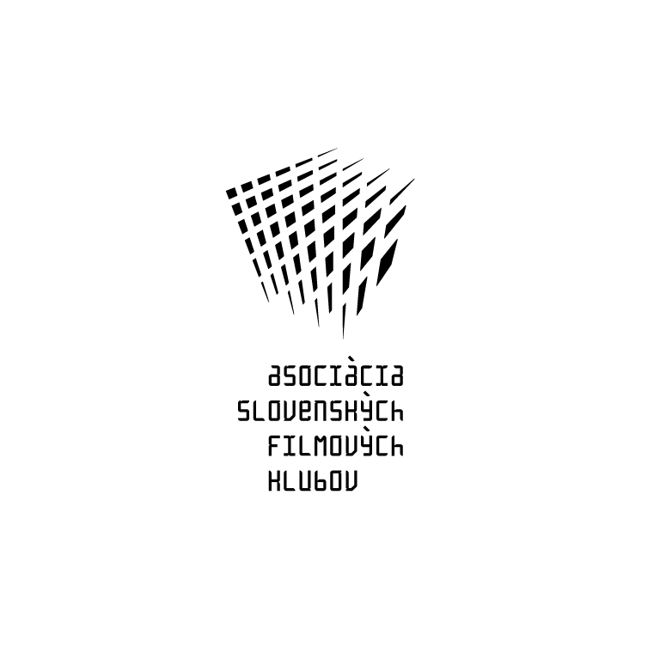

ASOCIÁCIA SLOVENSKÝCH FILMOVÝCH KLUBOV
Brnianska 33, 811 04 Bratislava, Tel: 02/5465 2018-19, fax: 02/5465 2017
INTERNET: http://www.asfk.sk, e-mail: asfk@mail.t-com.sk
uvádza nórsky film

KURZ

NEGATÍVNEHO MYSLENIA
(Kunsten å tenke negativt)

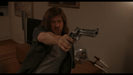

Premiéra v SR: 27. 3. 2008
Rok výroby: 2006
Doporučená prístupnosť: MP 12
Formát: 35 mm, farebný, 79 min., české titulky
Žáner: čierna komédia
Koniec monopolu: 30. 8. 2014
Produkcia: Maipo Film & TV Produksjon
Scenár a réžia: Bård Breien. Kamera: Gaute Gunnari. Hudba: Stein Berge Svendsen. Piesne Johnnyho Casha. Hrajú: Fridtjov Såheim (Geir), Marian Saastad Ottesen (Marta), Kjersti Holmen (Tori), Henrik Mestad (Gard), Kari Simonsen (Lillemor), Kirsti Eline Torhaug (Ingvild), Per Schaaning (Asbjørn) a ďaľší

Partia niekoľkých hendikepovaných ľudí pod vedením ráznej psychologičky vyráža za svojim ďalším cieľom: presvedčiť tridsaťpäťročného Geira, ktorý po autonehode skončil na vozíku (naviac ako impotentný), že by sa mal pridať k ich skupine, naučiť sa spoločne s nimi pozitívne myslieť a zachrániť tak svoje rozpadajúce sa manželstvo.
Psychologička ale netuší s kým má tú česť. Namiesto toho, aby Geir prijal ich „učenie pozitívneho myslenia“ vzbúri sa tento seba deštruktívny milovník Johnnyho Casha a vojnových filmov proti nevítanej invázii „pozitívnej “ energie a s pomocou miestami až brutálnej úprimnosti, alkoholu a marihuany, ovládne celú situáciu. Vitajte v „kurze negatívneho myslenia“!
Debutujúci režisér Bard Breiner zmiešal škandinávsku psychologickú dráma o medziľudských vzťahoch so sarkasticky čiernou komédiou. Originálnemu tvaru pridáva na atraktivite použitá hudba (Steppenwolf, Nina Simone či spomínaný Johnny Cash).
Ocenenia – Cena za réžiu a 2. miesto v diváckej ankete - 42. MFF Karlovy Vary 2007

